13, ספטמבר 2017

**אל: סטודנטים המועסקים במוסד הטכניון למו"פ בע"מ**

**חוזר חגי תשרי תשע"ח 2017- סטודנטים**

בהתאם להחלטת ההנהלה יהיה מוסד הטכניון סגור לרגל חופשת חגי תשרי אשר יחולו במהלך

חודשים  09-10/2017.

להלן לוח החופשות  :

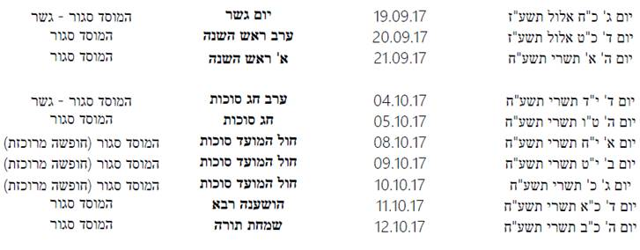

**חזרה לעבודה סדירה ביום א' 15.10.2017 .**

ימים אלה מתחלקים לשתי תקופות:

**1.הסדרי העבודה האפשריים בתקופה זו אשר מותנים** **באישור הממונה מראש**:

 19.09.2017 יום ג' – יום גשר – ניתן לעבוד כרגיל .

20.09.2017  יום ד' – ערב ראש השנה – ניתן לעבוד עד השעה 17:00 בלבד.

 29.09.2017 –יום ו'  ערב יום כיפור  – ניתן לעבוד עד השעה 17:00 בלבד.

04.10.2017 יום ד'– ערב חג סוכות – ניתן לעבוד עד השעה 17:00 בלבד .

08-10.10.2017 - ימים א-ג – חוה"מ סוכות – ימי עבודה רגילים.

**2. בימי החג הבאים  חל איסור לעבוד:**

21-22.09.2017  ימים ה-ו  – חג ראש השנה

30.09.2017  יום שבת – יום כיפור

05.10.2017  יום ה – חג סוכות

11-12.10.2017 ימים ד-ה - הושענה רבה ושמחת תורה

**בברכת שנה טובה!**